Горячая линия
по вопросам нарушения прав потребителей финансовых услуг

С 8 по 19 апреля Управлением проводится тематическое консультирование граждан по вопросам нарушения прав потребителей финансовых услуг.

Звонки от жителей республики принимаются по телефону :
8 (917) 224 - 87-94
с понедельника по четверг с 10:00
до 16:00
в пятницу с 10:00 по 15:45,
перерыв с 12:00 до 12:45.
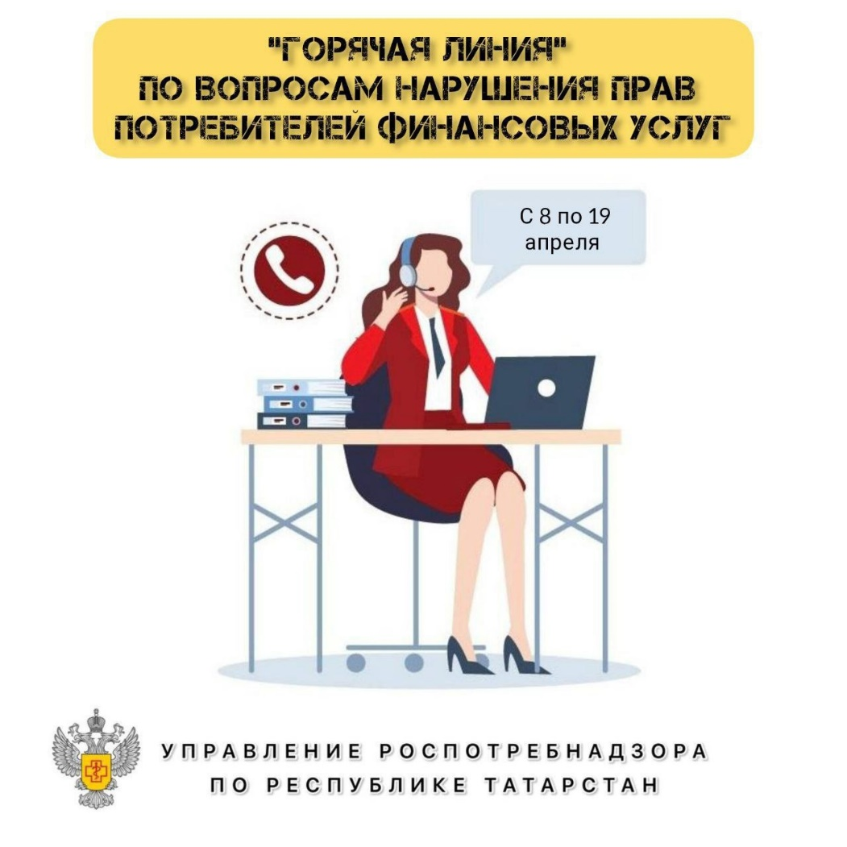

Источник: Управление Роспотребнадзора по РТ

